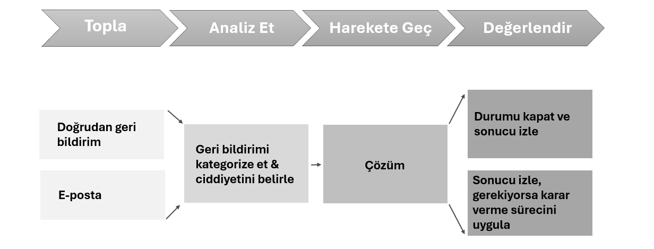
TÖMER İdari ve Akademik Personel Geri Bildirim ve Şikâyet Yönetim Süreci

Sivas Cumhuriyet Üniversitesi Türkçe Öğretimi Uygulama ve Araştırma Merkezi (TÖMER) bünyesinde, idari ve akademik personelin kurumsal süreçlere katkı sağlaması, işleyişe dair deneyimlerini paylaşabilmesi ve çalışma ortamının sürekli olarak geliştirilmesi amacıyla geri bildirim ve şikayetlerin etkin şekilde yönetilmesine yönelik yapılandırılmış bir süreç uygulanmaktadır.

Bu süreç dört temel aşamadan oluşmaktadır:

1. Toplama Aşaması
İdari ve akademik personelin geri bildirimleri; doğrudan yapılan sözlü veya yazılı bildirimler, e-posta aracılığıyla gönderilen mesajlar ya da kurum içi iletişim kanalları (dilekçe, form vb.) üzerinden toplanmaktadır.

2. Analiz Aşaması:
Toplanan geri bildirimler içeriklerine, önem derecelerine ve etkiledikleri süreçlere göre analiz edilerek sınıflandırılır. Geri bildirimin niteliği dikkate alınarak çözüm sürecinin önceliği ve uygulanacak yöntem belirlenir.

3. Harekete Geçme Aşaması:
Analiz edilen geri bildirimlere uygun olarak gerekli iyileştirici veya önleyici faaliyetler hayata geçirilir. Sorunun çözümüne yönelik somut adımlar atılır ve ilgili personele süreç hakkında bilgilendirme yapılır.

4. Değerlendirme Aşaması:
Uygulanan çözüm adımları izlenir ve elde edilen sonuçlar değerlendirilir. Eğer geri bildirimle ilgili sorun çözüme kavuşmuşsa süreç kapatılır. Ancak takip gerektiren durumlarda süreç yeniden gözden geçirilerek gerekli ek önlemler planlanır. Bu değerlendirme, sürekli gelişim anlayışı doğrultusunda düzenli olarak güncellenir.

Hazırlanan bu süreç hem idari hem de akademik personelin görüşlerine değer verildiğini açıkça ortaya koymakta, kurumsal gelişime doğrudan katkı sağlayan katılımcı bir yaklaşımı teşvik etmektedir.

